Información sobre el servicio
- Contribuyentes divorciados o separados deberán incluir en su ingreso bruto del año contributivo correspondiente los pagos por concepto de pensiones resultantes de divorcio o separación.
Clasificación del contribuyente
- Individuos
Procedimientos y documentos referentes al servicio
- Definición de “pagos de pensiones por divorcio o separación y “documento de divorcio o separación”
  - El término “pago de pensión por divorcio o separación” significa cualquier pago en efectivo, si:
    - dicho pago se recibe por (o a nombre de) uno de los cónyuges bajo un documento de divorcio o separación,
    - el documento de divorcio o separación no designa dicho pago como un pago que no es incluible en el ingreso bruto bajo este apartado y no admisible como una deducción bajo la Sección 1033.13 (Pagos por divorcio o separación),
    - en el caso de un individuo legalmente separado de su cónyuge bajo un decreto o sentencia de divorcio o de sostenimiento separado, el cónyuge que recibe el pago y el que lo efectúa no viven bajo el mismo techo, en la fecha en que cualquiera de dichos pagos es efectuado, y
    - no hay la obligación de efectuar cualquiera de dichos pagos para cualquier período después de la muerte del cónyuge que recibe los pagos ni hay la obligación de efectuar cualquier pago (en efectivo o propiedad) como un sustituto de dichos pagos después de la muerte del cónyuge que recibe los pagos.
- El término “documento de divorcio o separación” significa:
  - una sentencia o decreto de divorcio o de sostenimiento separado o un documento incidental a dicha sentencia o decreto;
  - un convenio por escrito de separación que sea válido y obligue a las partes;
  - un decreto, resolución u orden judicial (que no sea de las descritas en la cláusula (i)) que requiera de un cónyuge que efectúe pagos de sostenimiento al otro cónyuge, o
  - una escritura pública otorgada por ambos cónyuges en la cual conste un convenio sobre pago de pensiones por divorcio o separación, en caso de cónyuges que por encontrarse separados vengan obligados, de acuerdo con la Sección 1061.01(b)(2), a rendir planilla separadamente. No obstante las disposiciones de cualquier ley o disposición de ley en contrario, los cónyuges tendrán facultad para convenir tales acuerdos y otorgar tales escrituras y la validez de las mismas no se afectará ni menoscabará en forma alguna por el hecho de estar casados a la fecha de otorgamiento de las mismas.

- Deducción de pagos por divorcio o separación
  - En el caso de un individuo, éste podrá deducir una cantidad igual a los pagos de pensión alimenticia por divorcio o separación efectuados durante el año contributivo.
  - Cualquier individuo que reciba ingresos por concepto de estas pensiones deberá suministrar su número de cuenta (seguro social) a la persona que efectúa dichos pago.
- Estos pagos se podrán deducir en el Encasillado 1, línea 4 de la Planilla. El individuo que efectúa dichos pagos deberá incluir el número de seguro social de su ex cónyuge y el número del decreto, sentencia o documento de divorcio o separación en su planilla del año contributivo en que efectúa dichos pagos.
- Individuos que necesiten reportar este ingreso, deberán colocarlo en el encasillado 1, línea 2P de su planilla sobre ingresos del año correspondiente.

- Regla especial sobre pagos excesivos: En aquellos casos en que los pagos por concepto de pensiones por divorcio o separación excedan de veinte mil dólares (20,000) durante cualquier año natural, dichos pagos no serán considerados como pensiones por divorcio o separación a menos que los mismos sean para efectuarse durante cada uno de los seis (6) años siguientes al divorcio o a la separación.
Código, reglamentos o leyes aplicables
- Código de Rentas Internas para un Nuevo Puerto Rico
  - Sección 1032.02
- Sección 1033.13
- Sección 1061.01(b)(2)
- Sección 1083.09
Sellos de Rentas Internas y métodos de pago
- No aplica.
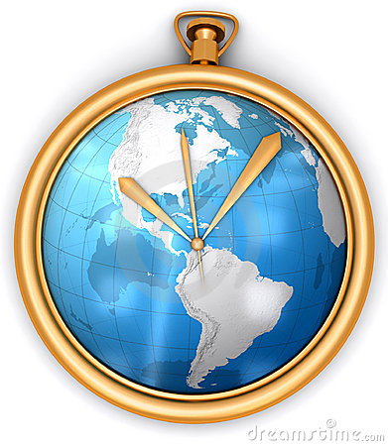 | Ubicación y horario de servicio
- Lugar: Sistema de Servicio y Atención al Contribuyente “Hacienda Responde”

- Horario: Lunes a Viernes
8:00 am-4:30 pm

- Teléfono: (787) 620-2323
(787) 721-2020
(787) 722-0216

- Fax: (787) 522-5055 / 5056

- Directorio de Colecturía
- Directorio de Distritos de Cobro
- Directorio de Centros de Servicio
- Contacto del Procurador del Contribuyente
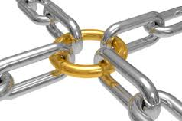 | Enlaces relacionados
- Portal del Departamento de Hacienda
Preguntas frecuentes
- Al momento de esta revisión no existen preguntas referentes al tema.

